附件 1

河北省大、中学生“冰雪有约 告白冬奥
——三行微情诗”作品格式模板

电子版格式：
银装素裹庆冰雪
万人空巷迎健儿
激情是冬奥
——xx学校 2020级 xxx

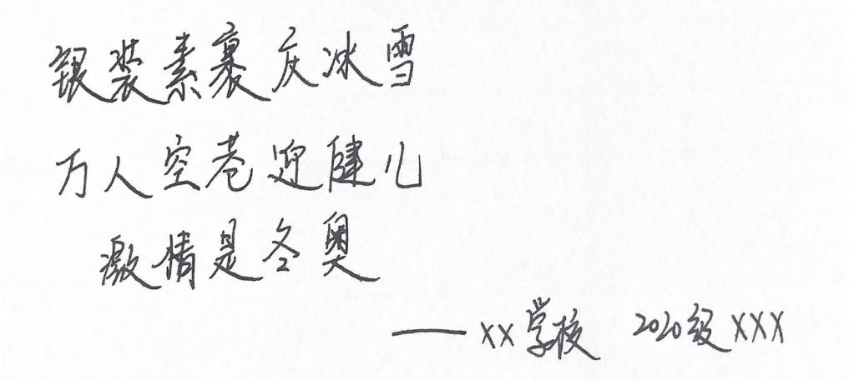
手写版格式：

